Задание 4

Код:
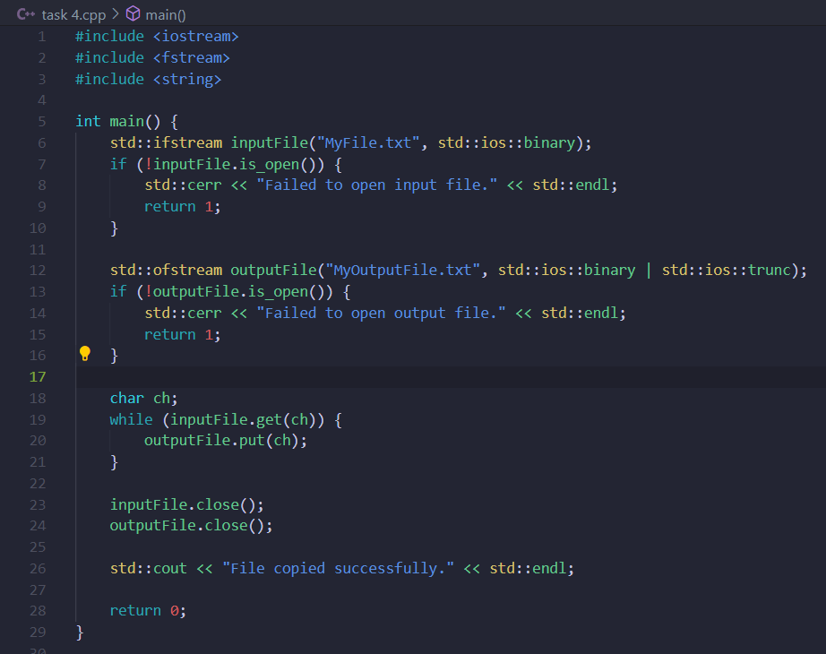
Результат:


